2. Построение и форматирование диаграмм
Цель работы: сформировать знание разных типов диаграмм и целей их применения, выработать навык построения и изменения диаграмм различных типов.
Теоретические сведения
Диаграмма – это способ наглядного, графического, представления числовой информации. Демонстрация данных с помощью хорошо продуманной диаграммы помогает лучше понять их и ускорить работу. В частности, диаграммы очень полезны для наглядного представления информации, которая содержится в больших наборах чисел, чтобы узнать, как эти наборы связаны между собой.
Быстро создав диаграмму, можно определить тенденции и структуру процесса, что практически невозможно сделать, имея лишь набор чисел.
Диаграммы создаются на основе ряда данных – группы ячеек с данными в пределах отдельной строки или столбца. На одной диаграмме можно отобразить нескольких рядов данных. Обычно данные, используемые в диаграммах, расположены в одном листе или в отдельном файле, но это вовсе не обязательно. Одна диаграмма может использовать данные из любого количества листов и даже из любого количества рабочих книг.
LibreOffice Calc позволяет создавать самые разные типы диаграмм, у каждого из которых имеются еще и подтипы – разновидности основного типа.
Самый эффективный путь создания диаграмм – использование средства Мастер диаграмм. Это средство состоит из набора интерактивных диалоговых окон, которые сопровождают 4 шага построения диаграммы. В любой момент работы с любого шага можно вернуться к предыдущему этапу.
Открыть Мастер диаграмм можно либо командой Вставка / Диаграмма, либо кнопкой Диаграмма на панели инструментов Стандартная.
Ход работы

1. Построение графика функции y = x³–12x²+3 для х [–5; 14] с шагом Δх = 1.
График – это графическое отражение зависимости одной или нескольких переменных от другой переменной, изменяющейся по известному закону. Отличается от остальных типов диаграмм тем, что значения откладываются по обеим осям такой диаграммы. Данный тип диаграмм часто используют для того, чтобы показать взаимосвязь между двумя переменными.
1.1. Загрузите электронные таблицы Calc, используя Пуск / Программы / LibreOffice.
1.2. Переименуйте «Лист 1» в «График функции».
1.3. Пусть в столбце А будут находиться значения х, а в столбце В – значения у. В ячейки А1 и В1 введите заголовки столбцов «Х» и «У».
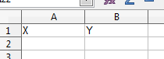
1.4. Для ввода значений х используйте механизм ввода рядов данных.
Для этого:
– введите в ячейку А2 начальное значение х, т.е. –5;
– в ячейку А3 введите следующее значение х, т.е. –4;
– выделите ячейки А2 и А3;
– поместите указатель мыши на маркер автозаполнения ячейки А3, нажмите левую кнопку мыши и, удерживая ее, выделите ячейки А2:А21;
– отпустите кнопку мыши.
Выделенная область заполнится значениями х от – 5 до 14.
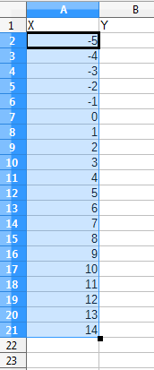
1.5. В ячейку В2 введите формулу =А2^3–12*А2^2+3.
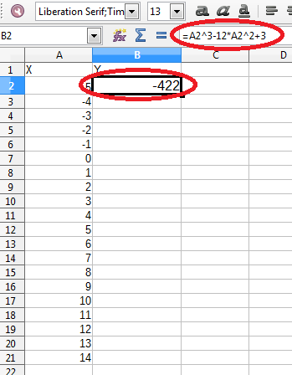
Распространите эту формулу до ячейки В21 включительно.
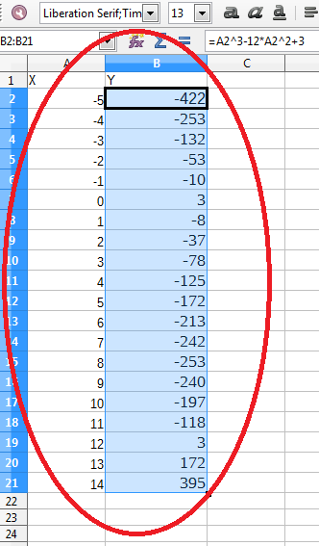
1.6. Для построения графика выделите диапазон ячеек А2:В21 и выполните команду Вставка/Диаграмма:
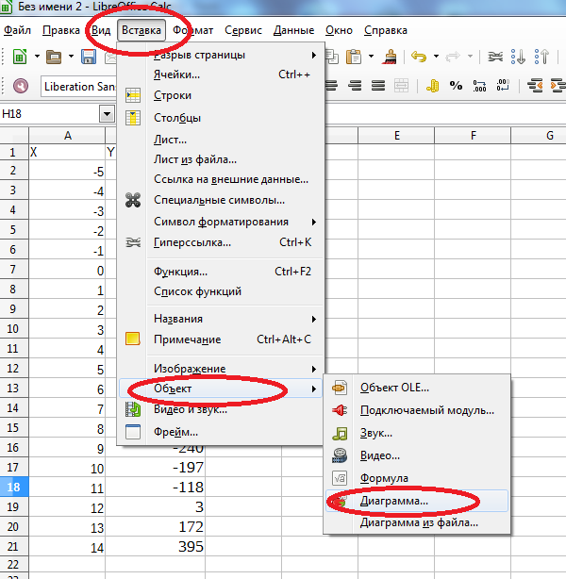
– в появившемся окне Мастера диаграмм (шаг 1 из 4) выберите тип диаграммы Диаграмма ХY и подтип диаграммы «Только линии» (сглаженные линии без маркеров). Обратите внимание, что на любом шаге, в том числе и на первом, можно нажать кнопку Готово, в результате чего построение диаграммы завершится. С помощью кнопок <Назад и Далее> можно управлять процессом построения диаграммы;

– нажмите Далее> и проверьте правильность указания диапазона данных (шаг 2 из 4);
– нажмите Далее> и проверьте настройку диапазона данных для каждого ряда данных (шаг 3 из 4);
– нажмите Далее> и установите Параметры диаграммы (шаг 4 из 4): задайте название диаграммы «График функции»; уберите флажок Показать легенду (термин «легенда» обозначает прямоугольник, в котором указывается, каким цветом или типом линий отображаются на графике или диаграмме ряды данных); установите флажки Отображать сетку для Оси Х и Оси Y;
– нажмите кнопку Готово и просмотрите полученный график.
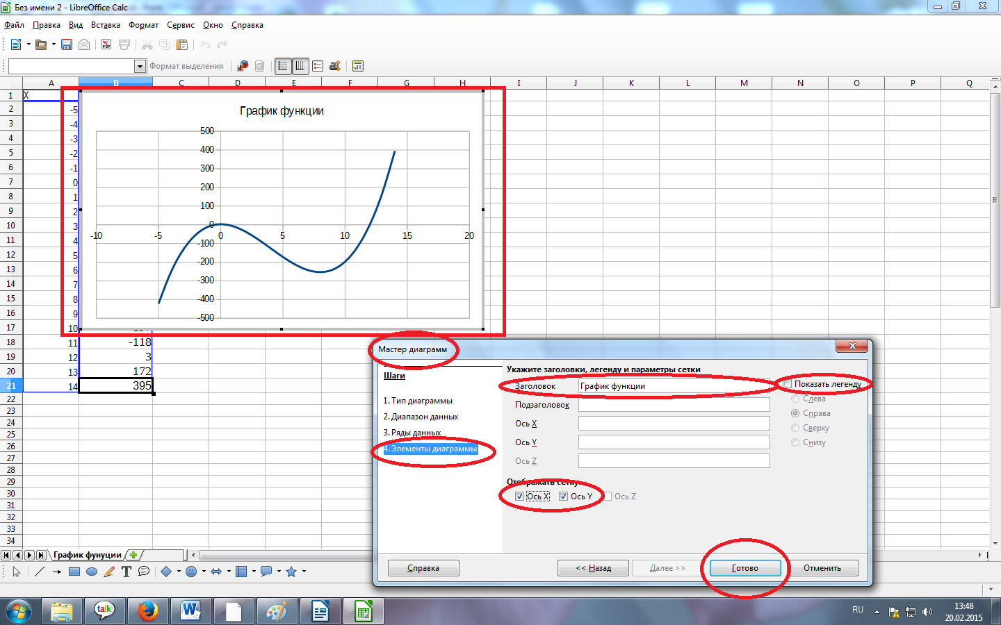
2. Форматирование диаграммы.
2.1. Инструменты форматирования будут доступны в том случае, если диаграмма является активной. Для этого щелкните по ней два раза левой кнопкой мыши.
Для форматирования диаграмм используются команды меню Формат и панель инструментов Форматирование
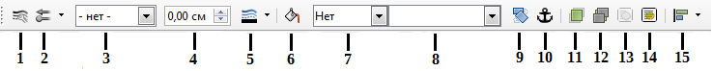
1 — линия (вызывает окно форматирования линии); 2 — стили стрелок (варианты оформления начал или окончаний линий); 3 — стиль линий (варианты оформления рамки диаграммы (сплошная, пунктирная и др.)); 4 — толщина линий; 5 — цвет линий; 6 — область (вызывает окно оформления области построения); 7 — стиль/заливка области (по умолчанию «нет», после выбора варианта стиля области появляется возможность выбора варианта оформления в п.8); 8 — стиль/заливка области (варианты оформления будут видны только после выбора стиля в п 7.); 9 — повернуть (позволяет повернуть график); 10 — изменить привязку; 11 — на передний план; 12 — на задний план; 13 — перед текстом; 14 — за текстом; 15 — выравнивание.

2.2. Отформатируйте Область диаграммы:
– выберите на панели инструментов Форматирование раздел Область диаграммы и нажмите Формат выделения (или щелкните правой кнопкой мыши вне зоны графика, ближе к границе всей диаграммы, и из появившегося контекстного меню выберите команду Формат области диаграммы);
– в открывшемся диалоговом окне на вкладке Обрамление выберите стиль Тонкий пунктир 2, цвет Синий, ширину 0,1 см;
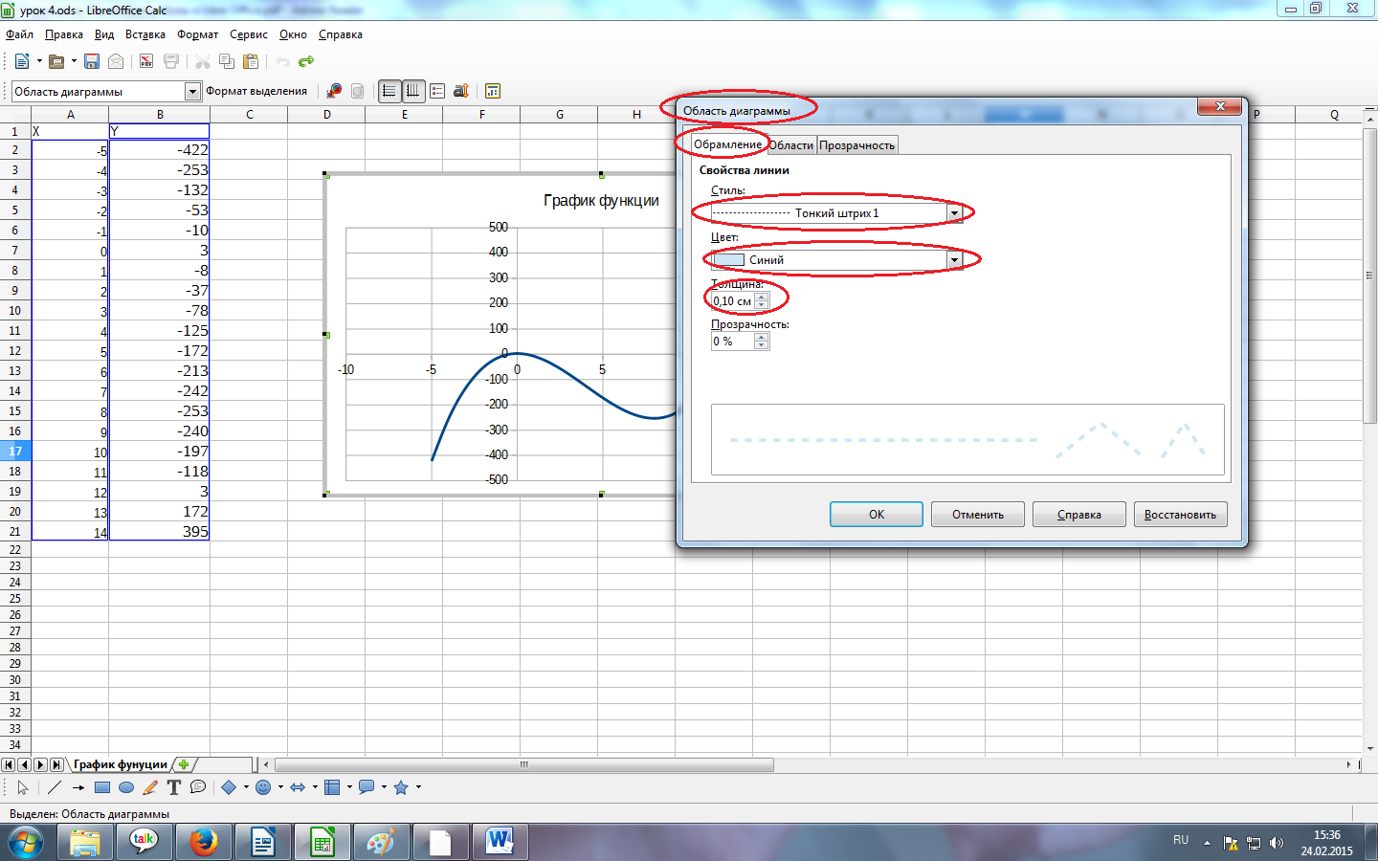

– на вкладке Область выберите цвет Бирюзовый 5;
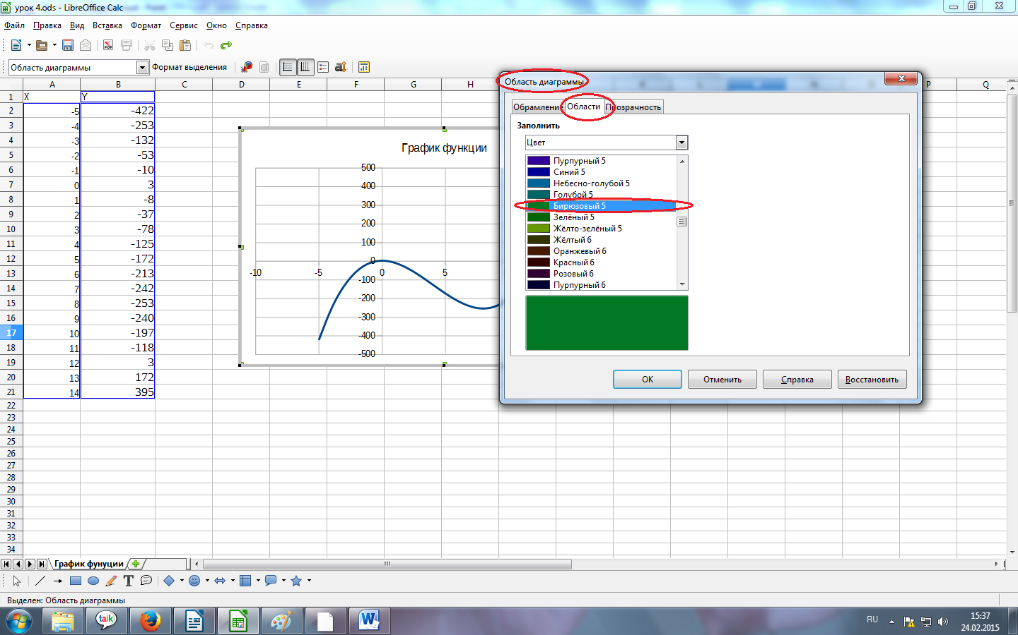
– на вкладке Прозрачность установите Линейный градиент на 180 градусов.

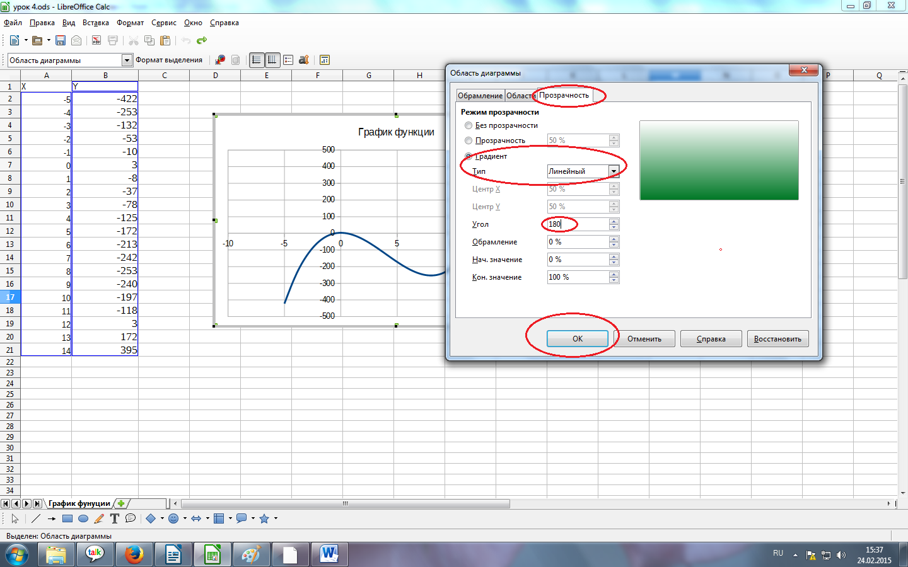
Получаем:
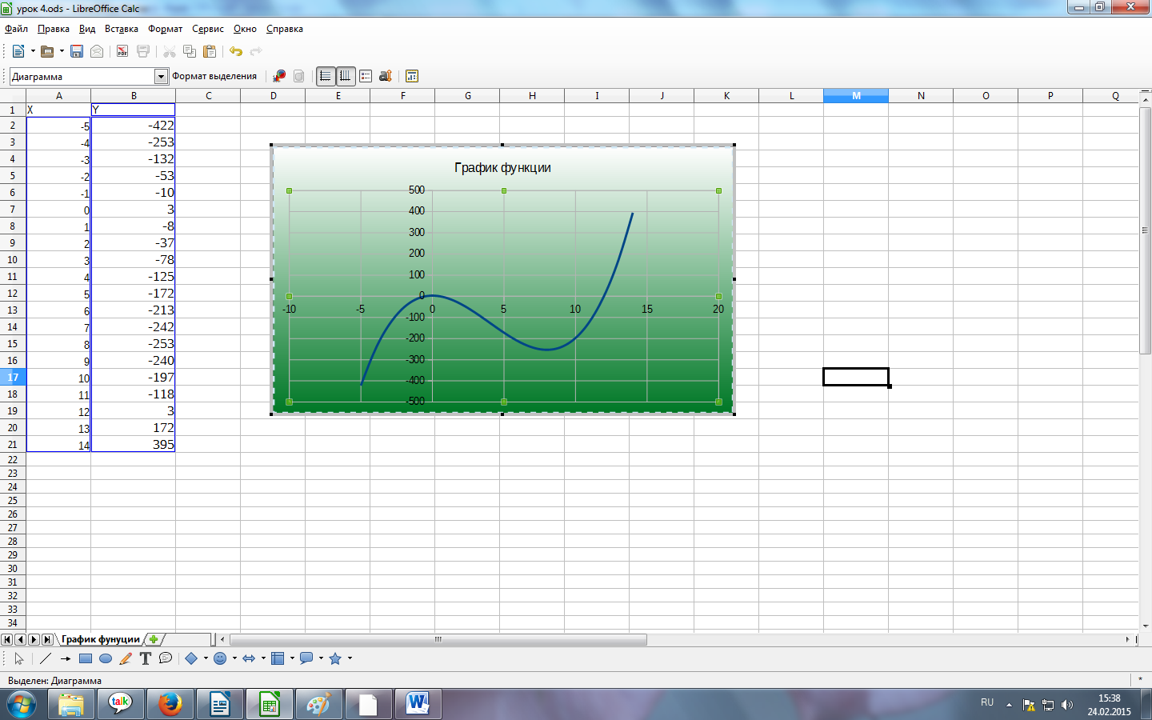

2.3. Отформатируйте Область построения:
– щелкните правой кнопкой внутри зоны графика и из появившегося контекстного меню выберите команду Формат области построения);
– на вкладках Обрамление, Область и Прозрачность установите формат границ и фона по вашему желанию.
Например так:

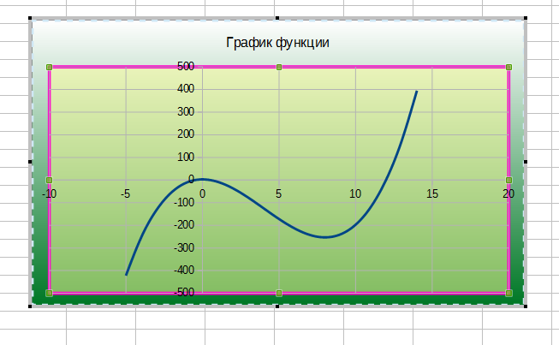

2.4. Отформатируйте Ось Х и Ось Y:
– щелкните правой кнопкой мыши по Оси Х и из появившегося контекстного меню выберите команду Формат оси;
– на вкладке Масштабирование установите минимум: –6 и максимум: 15 (обратите внимание, что для этого требуется снять флажок Автоматически);
видим изменения:

– проведите аналогичные действия для Оси Y и на вкладке Масштабирование установите минимум: –450; максимум: 400;
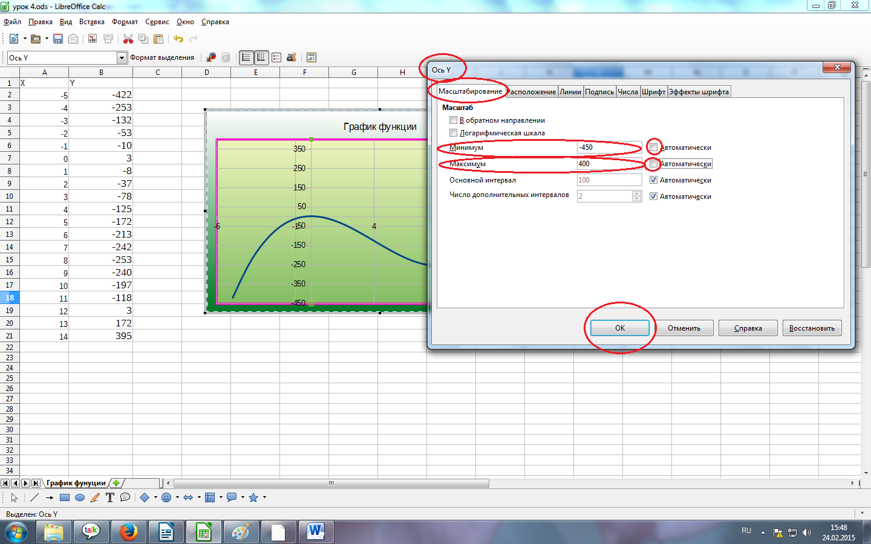
– просмотрите остальные вкладки диалогового окна Формат оси и установите для Осей Х и Y новые параметры для линии, подписей, чисел и т. д. САМОСТОЯТЕЛЬНО
2.5. Переместите диаграмму, для чего щелкните на ее рамке, нажмите левую кнопку мыши и перетащите диаграмму на новое место. При перемещении диаграммы указатель мыши превращается в четырехнаправленную стрелку.
2.6. Измените размеры диаграммы. Для этого подведите указатель мыши к одному из восьми маркеров размера, расположенных на рамке диаграммы, так, чтобы он превратился в двунаправленную стрелку. Нажмите левую кнопку мыши и перетащите маркер до нужного размера диаграммы.
2.7. Отработайте перемещение отдельных элементов диаграммы. Выберите элемент диаграммы, например ее заголовок, щелкните по нему указателем мыши. При этом вокруг заголовка должна появиться рамка с расположенными на ней маркерами. Подведите указатель мыши к рамке, нажмите левую кнопку мыши и перетащите рамку на нужное место.

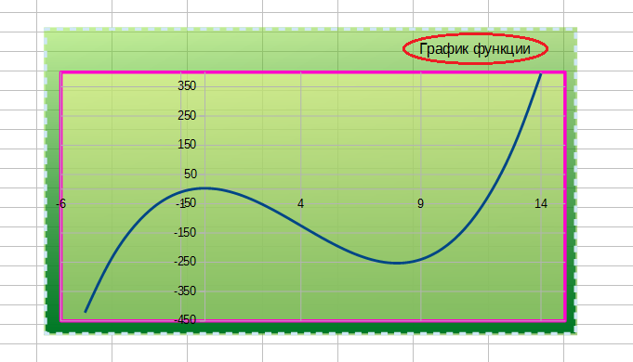
2.8. Измените текст заголовка прямо на диаграмме, для чего дважды щелкните левой кнопкой мыши по заголовку и введите новый заголовок «График кубической функции». Изменив текст, щелкните мышкой в любом месте диаграммы для выхода из режима редактирования.



